**Revisão de matemática**

1. Em nossa escola recebemos 98 livros de doação. Calcule as frações:
2. 2 eram gibis.

6

1. 3 eram contos.

6

1. 1 eram lendas.

6

1. Complete o quadro com a leitura dos números. **( 0,25 – 1,0)**

|  |  |  |  |  |  |  |
| --- | --- | --- | --- | --- | --- | --- |
| C | D | U | d | c | m | Como se lê |
|  | 1 | 5, | 7 |  |  |  |
|  |  | 7, | 4 | 5 |  |  |
|  | 5 | 0, | 0 | 1 | 8 |  |

1. Observe as figuras a seguir, pinte os ângulos e identifique se é reto, agudo ou obtuso.

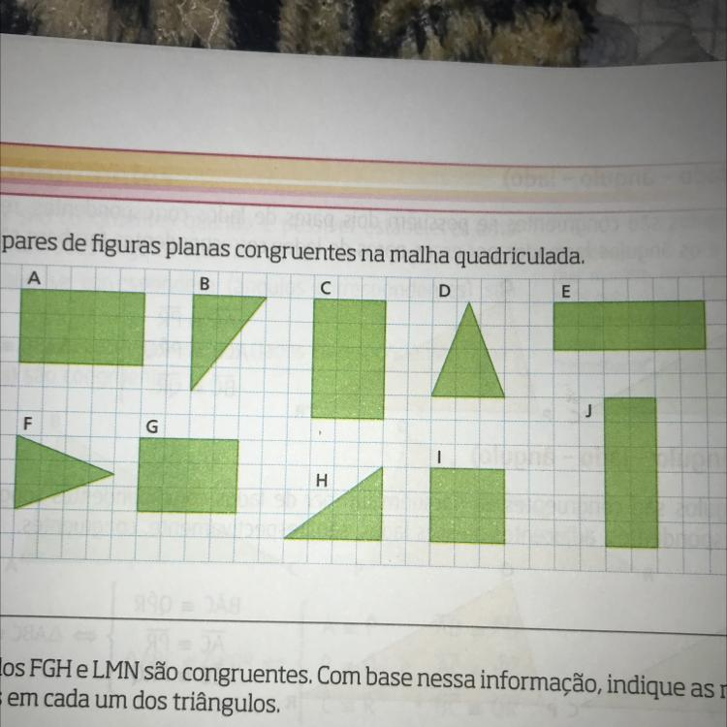

1. Ditado de frações no caderno